1. pielikums
Nomas tiesību izsoles Nr. VTDT/IZS/2023/9
“Par Vidzemes Tehnoloģiju un dizaina tehnikuma
pārvaldībā esošās neapdzīvojamo telpu daļas
iznomāšanu karsto dzērienu tirdzniecības
automāta izvietošanai” noteikumiem

TELPU PLĀNS
Valmieras iela 19, Cēsis, Cēsu novads, LV4126

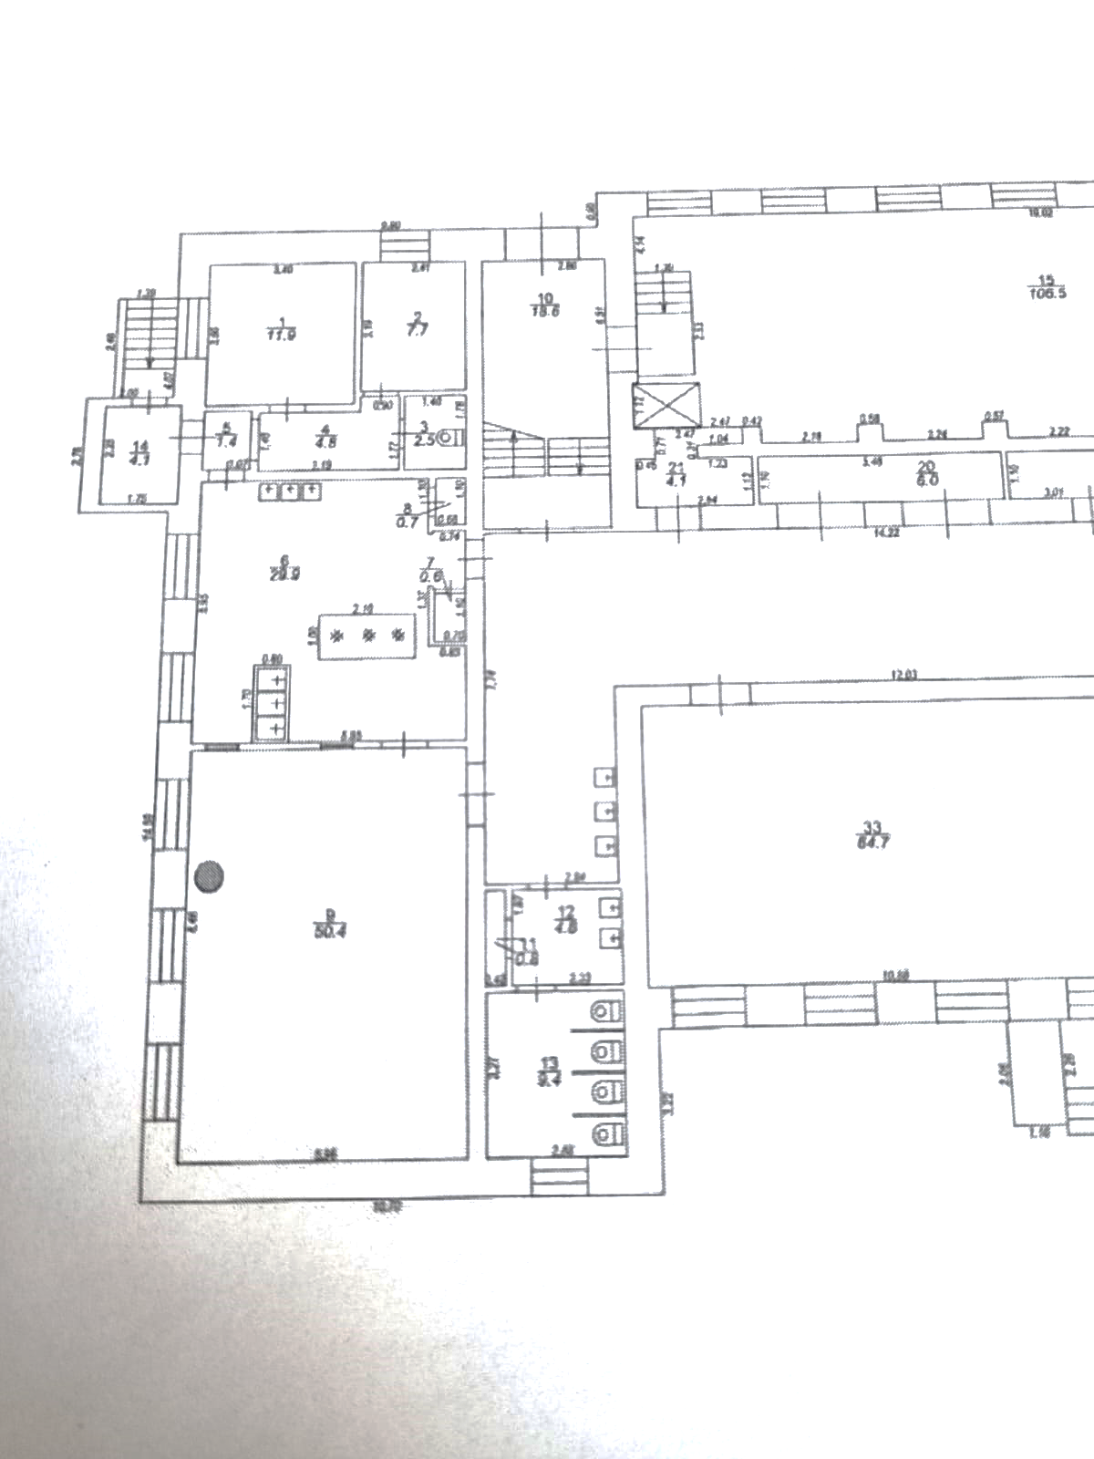

Nekustamā īpašuma kadastra Nr. | Būves kadastra apzīmējuma Nr. | Adrese | Platība kvm
42010020604 | 42010020604001 | Valmieras iela 19, Cēsis, Cēsu novads, LV4126 | 1,5

● – nomas objekta atrašanās vieta

